Система электромагнитного удержания ванны расплава для лазерно-дуговой сварки.
Шурупов Д.Н.
Студент
Санкт-Петербургский политехнический университет Петра Великого, Институт физики, нанотехнологий и телекоммуникаций, Санкт-Петербург, Россия
E-mail: shurupoff.dm@yandex.ru

При изготовлении различных изделий из легированных сталей широко используется лазерная сварка, которая имеет ряд преимуществ, такие как бесконтактность и автоматизация. В идеале форма сварочного шва параллельна форме боковых стенок. При формировании сварного шва в процессе автоматизированной лазерно-дуговой сварки существует проблема вытекания расплавленного металла из области шва под действием собственной тяжести. Устранение данного негативного эффекта возможно за счет применения электромагнитной системы удержания расплава. Принцип действия электромагнитной системы основан на силе Лоренца, которая действует на вихревые токи, возбуждаемые в расплаве переменным магнитным полем. Поясняющий рисунок изображён на рис. 1 [1].
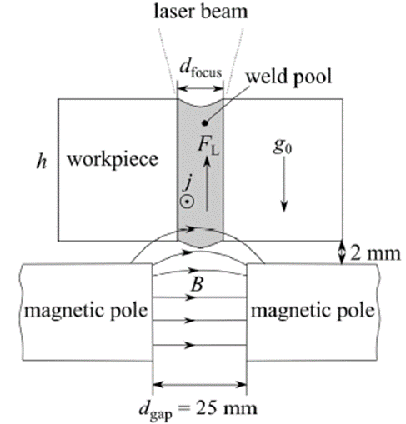
Рис. 1 Схема поддержки сварочной ванны на основе силы Лоренца
Основной задачей является создание в заданной точке пространства переменного магнитного поля на частоте около 1000 Гц и с магнитной индукцией около 100 мТл. Такие параметры позволят удержать на нужной траектории жидкую магнитную среду, которая образуется при лазерно-дуговой сварке [2].
В качестве такого устройства был выбран электромагнит с С-образным сердечником. Вид такого сердечника представлен на рис. 2.
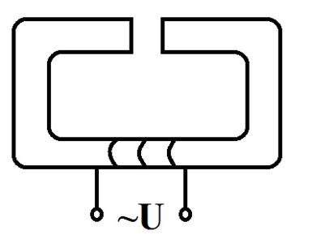
Рис. 2 Электромагнит с С-образным сердечником
Был создан опытный образец магнитной системы, в которой сердечник выполнен из лент аморфного сплава АМАГ-172. В проведённых нами исследованиях оказалось, что данный сплав лучше подходит для нашей задачи, нежели обычная сталь.
К настоящему моменту удалось добиться поля с магнитной индукцией в 17,86 мТл, что является недостаточным. Для достижения больших значений магнитной индукции в дальнейшем регулируя различные параметры, такие как частота, сила тока обмотки, размеры сердечника можно решить поставленную задачу. Зависимость магнитной индукции от подаваемого на катушку напряжения представлена на рис. 3.
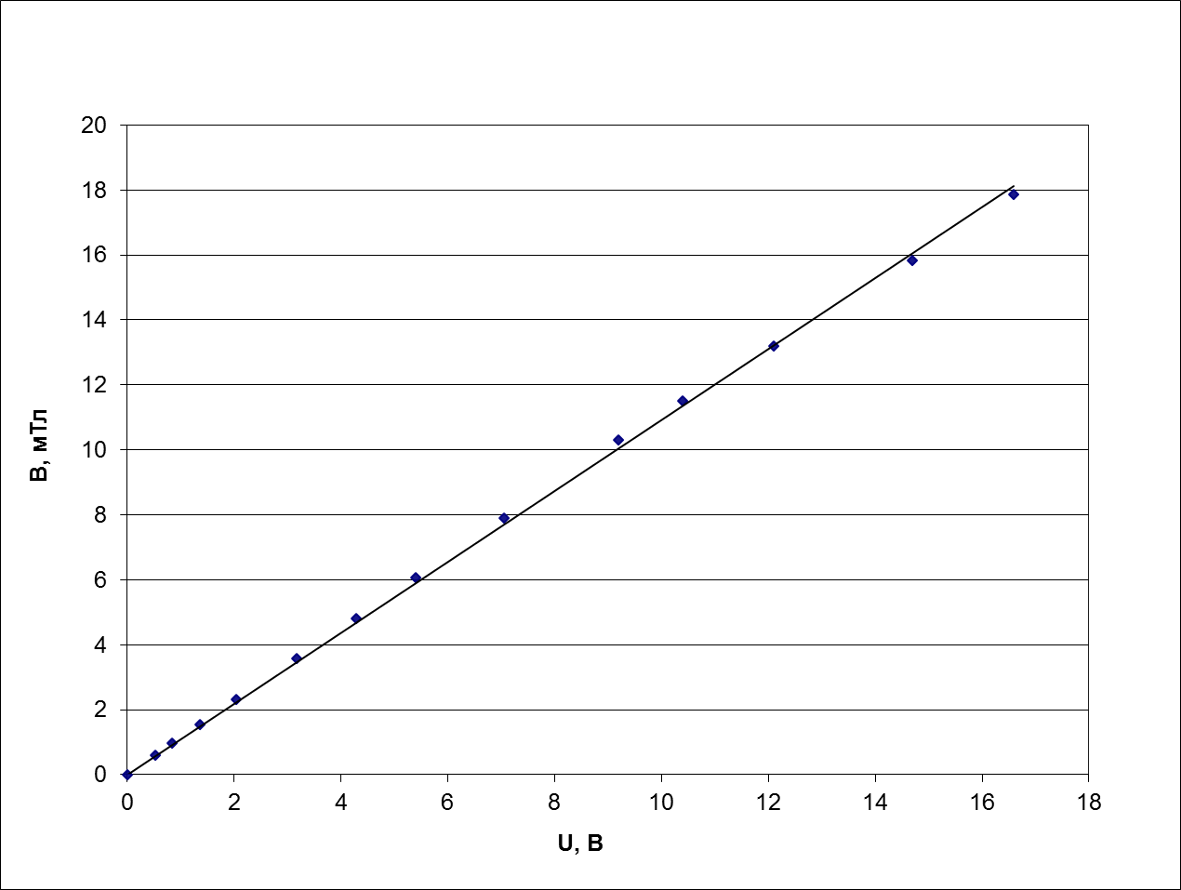
Рис. 3 Зависимость магнитной индукции от подаваемого напряжения на обмотке катушки

Литература
- Bachmann M., Gumenyuk A., Rethemeier M. Welding with high-power lasers: trends and developments // Physics Procedia 2016, №83. p. 15-25.
- Fritzsche A., Avilov V., Gumenyuk A., Hilgenberg K., Rethmeier M. High power laser beam welding of thick-walled ferromagnetic steels with electromagnetic weld pool support // Physics Procedia 2016, №83. p. 362-372.

